Февраль 2023-2024 учебного года.
5 февраля Алексей Саклаков побывал в 45 - й школе города Читы. Меня окружили учащиеся 1 "Б" класса, родители которых собрали посылку для военнослужащих в зоне СВО. Собрали перевязочный материал, противовирусные препараты и другие лекарства. Посылку мне передала Алина, папа которой сейчас на передовой. Учителя попросили меня доставить посылку, конечно, все сделаю! Эта посылка становится первой в сборе восьмого груза по моей акции "Забайкальцы - медикам Донбасса".  От души поблагодарил всех - детей, их родителей, учителей школы 45.  С таким патриотами, маленькими и большими, победим обязательно!  А я снова буду почтальоном, доставляющим добрые вести и посылки на Донбасс, это уже обычное дело. | 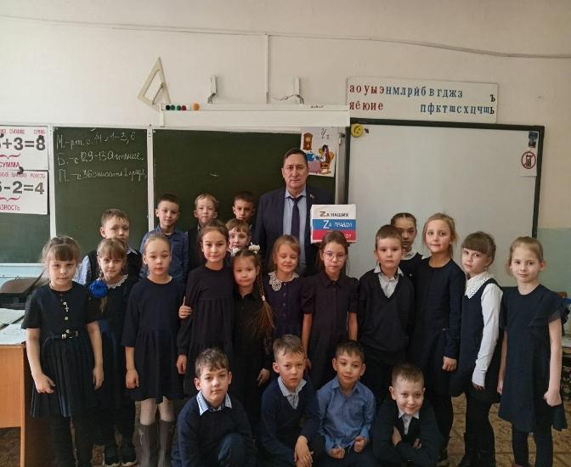
В нашей школе 2 февраля педагогом-библиотекарем Гулеватовой И.Н. совместно с советником директора Кожевниковой А.А. был организован и проведён просмотр документального фильма "Сталинград".  События тех времен не оставили равнодушными никого из учащихся 7"Б" и 7" Г" классов. | 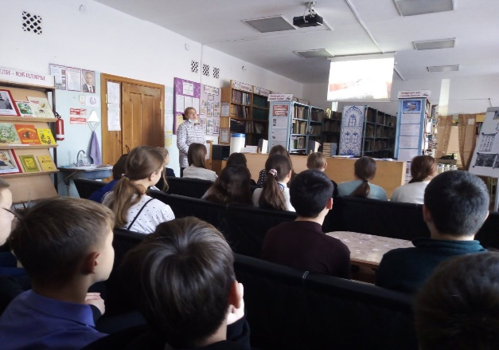
Профориентация  Здоровый образ жизни.  Наши родители не безразличны к будущему своих детей. В 6Б классе прошло занятие, которое проводилось в виде беседы, с наглядными пособиями в виде валео кукол. 1."Питалкин"  Тема: «Здоровое питание школьника - особенности правильного завтрака. Питание школьников в школе»  2. «Настроелкин»  Тема: «Влияние микроклимата семьи и поддержки хорошего настроения на учебный процесс ребёнка»  3. Всем присутствующим проведена пульсоксиметрия. Определены показатели сатурация кислорода крови и пульс.  Обучающиеся остались в восторге, они узнали о профессии врача совершенно с другой подачи.  Врач, зав. отделением в Фениксе Анна Васильевна Ростовецкая провела беседу с учащимися.  Спасибо за интересную беседу. Классный руководитель Ирина Анатольевна, совместно с родителями, планирует дальнейшие встречи. | 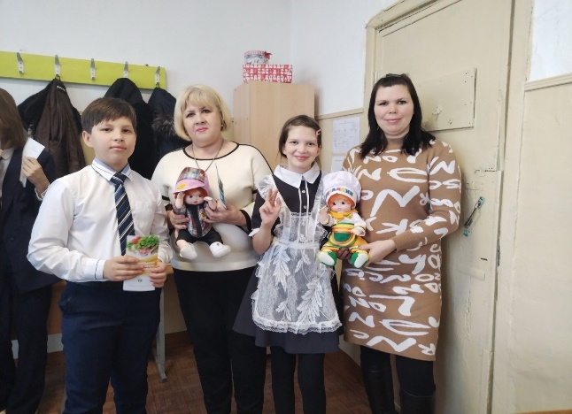  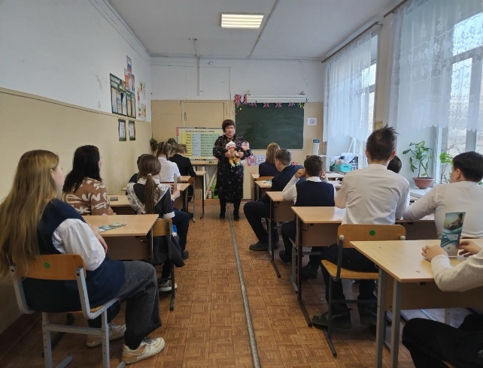
8 февраля - день российской науки.  День российской науки непосредственно связан с именем Петра I.8 февраля 1724 года по его распоряжению был издан указ о развитии науки в Российском государстве: «Сделать академию, а ныне приискать из русских, кто учен и к тому склонность имеет, также начать переводить книги юриспруденции». Именно благодаря этому указу в стране появилась первая Академия наук и художеств в Санкт-Петербурге.  За свою многовековую историю Россия подарила миру множество гениев.  В каждую эпоху сияли яркие имена наших соотечественников: от Ломоносова  и Лобачевского до Ковалевской и Менделеева, от Попова и Мичурина  до Циолковского и Ландау. Работы российских и советских ученых стали  неоценимым вкладом в мировую науку и навсегда изменили жизнь человечества.  В нашей школе советником по воспитанию Кожевниковой А.А. и старшей вожатой Куташевой В.С. был организован и проведён в начальной школе просмотр мультфильмов о российской науке. | 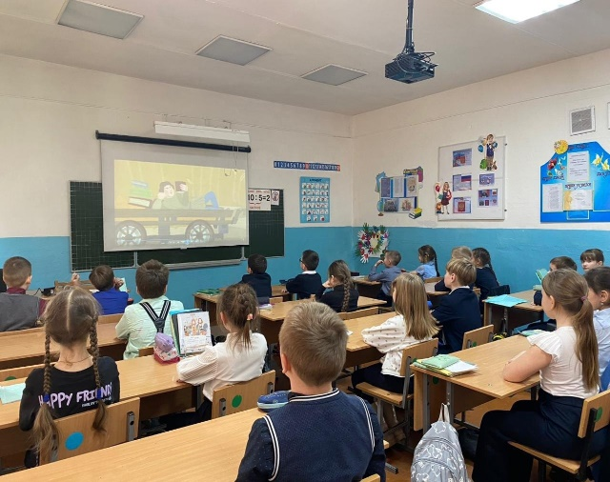  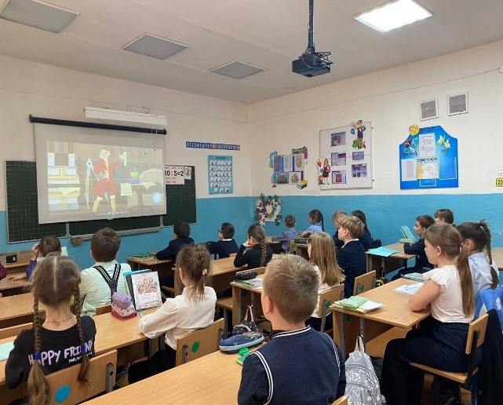
Открытка Защитнику Отечества  Классный руководитель 3"Г" класса Наталья Владимировна организовала с учащимся изготовление поздравительных открыток к 23 февраля.  В каждой открытке написано пожелание к празднику. Все открытки будут переданы нашим Защитникам Родины в зону действия СВО. | 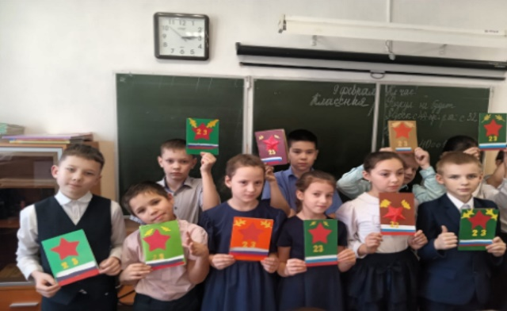
12 февраля в нашей школе прошли классные часы, посвященные празднику Белого месяца Сагаалган.  Сагаалган — один из главных праздников буддистов, который отмечается между концом января и серединой марта. Дата праздника плавающая и выпадает на первое весеннее новолуние по лунному календарю. В 2024 году это 10 февраля. В честь праздника дети познакомились с его исключительными особенностями и традициями. | 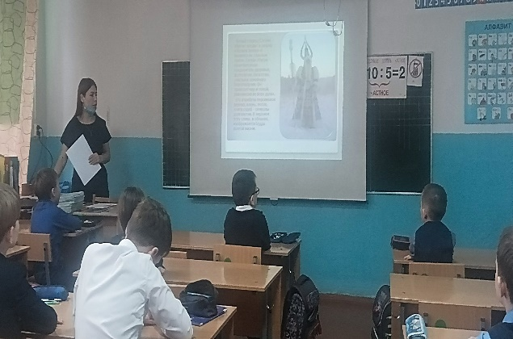
9 февраля 4 "Г" класс под руководством Декиной Натальи Владимировны подготовили презентацию проекта "Жизнь древних славян "  Были изготовлены поделки, в которых отражены особенности быта древних времён. | 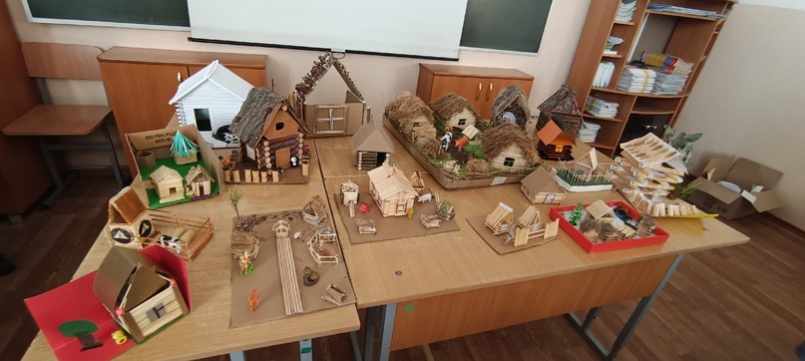
12 февраля в нашей школе проводились внеурочные мероприятия, посвященные празднику Белого месяца  Сегодня:  1. Кружок «Волонтеры», в лице Лифановой Елены Николаевны, провели мастер класс на тему: «Здоровый образ жизни- это здорово!»  2. Кружок «Школьный подиум», в лице Гудукиной Ирины Константиновны, провели мастер класс по изготовлению открыток!  3. Наш школьный музей, а именно его руководитель Кутузов Аркадий Александрович, проводил экскурсии для 5 «А» и 5 «Б» класса  5. Почетный караул МБОУ СОШ 45 провел интересную беседу на тему «Улицы Героев Забайкалья»  6. Также проводились спортивные мероприятия, а именно «Веселые старты»  7. Ну и конечно, у нас сегодня в школе были гости, а именно СПО «Щербет» | ЗабГУ и СПО «Забайкальский Манул» | ЗабГУ  Ребята проводили свои мастер классы на разных возрастах  Хотим поблагодарить каждого , кто принял участие сегодня в наших мероприятиях! | 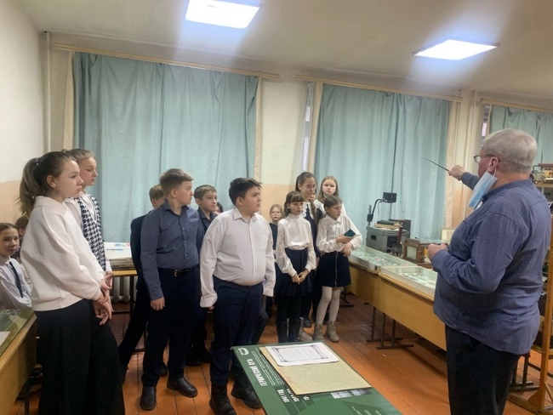  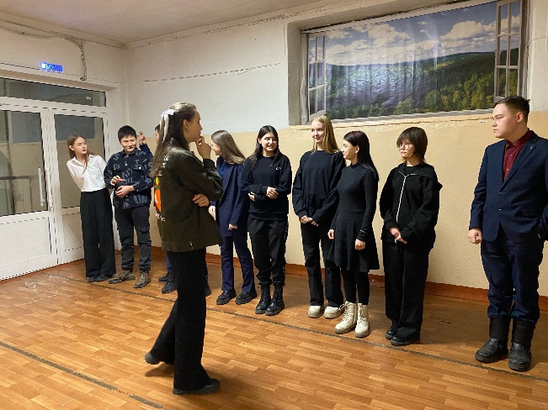
15 февраля 2024г. юнармейцами Почетного караула МБОУ СОШ 45 был проведен урок Мужества «Живая память», посвященный Дню памяти о россиянах, исполнивших служебный долг за пределами Отечества.  Урок прошел в 6 «А» и 6 «В» классах. | 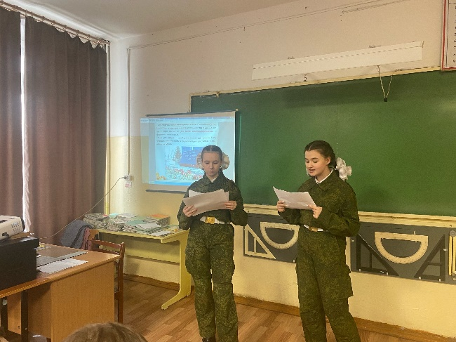
2024 год объявлен годом семьи, мы вспоминаем свои семейные традиции, чтим память наших предков.  16 февраля во 2"Г" классе прошло мероприятие, посвященное истории Генеалогического древа. Дети совместно с родителями воссоздали свое семейное древо ,изобразив их на листах (с свободной творческой форме ).Ребята рассказали о своих предках о роде их деятельности ,прозвучали необычные и редкие для нашего времени имена. | 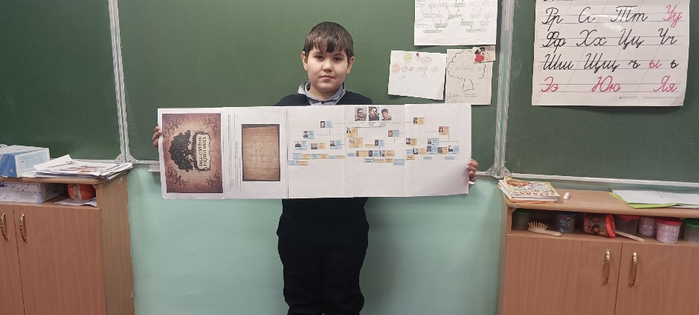  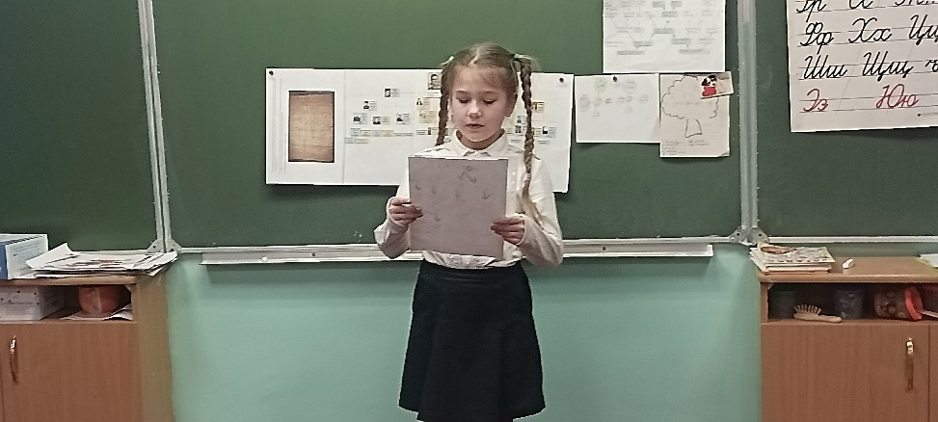
17 февраля в военно - историческом музее Дома офицеров г. Читы собрались победители и призёры конкурса "Реликвии читинских семей" в номинациях "Военные награды моего прадеда", "Трудовая слава моих предков" и "Семейные святыни".  С приветственным словом к участникам обратилась Юрманова Татьяна Михайловна – начальник отдела воспитательной работы, дополнительного образования и молодежной политики комитета образования администрации городского округа «Город Чита».  Победителем в номинации «Военные награды моего прадеда» стало наше детское объединение «Новое поколение», а именно Эпова Ксения, ученица 7 «Г» класса  Участники с большим удовольствием выслушали выступление каждого ребенка.  Грамоты ребятам вручил член Общественной палаты Забайкальского края Акопян Ашот Арамович, выразив слов признательности родителям за воспитание детей, интересующихся историей Отечества и своей семьи. | 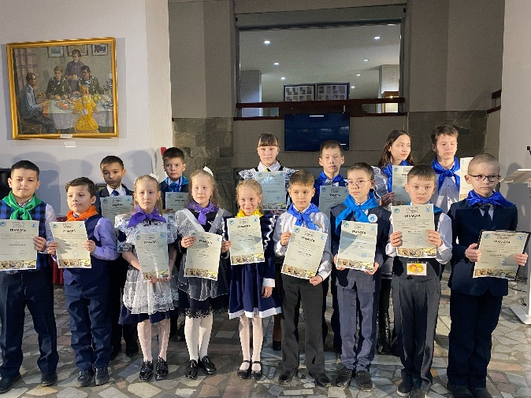  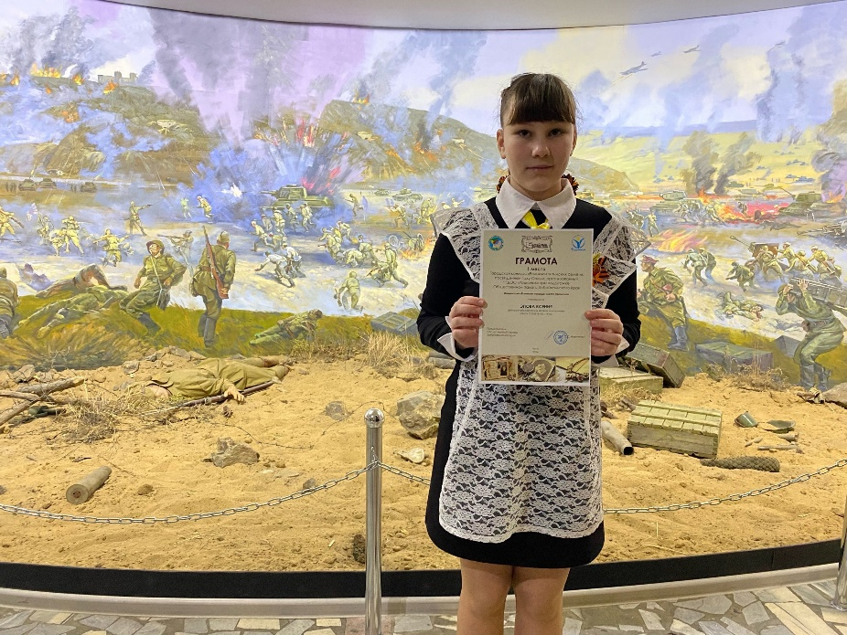
21 февраля - Международный день родного языка.  В нашей школе в преддверии этого праздника педагогом-библиотекарем Гулеватовой И.Н. совместно с советником по воспитанию Кожевниковой А.А. для учащихся 5"Д" класса был проведён урок. В ходе занятия дети узнали реформы русского языка, откуда пошла письменность, а также рассказали значение некоторых пословиц. | 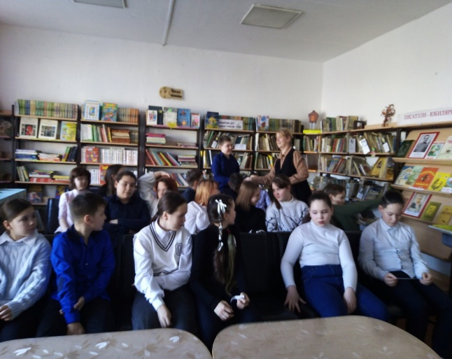
21 февраля в нашей школе прошла конкурсно - игровая программа «А ну-ка, парни!» среди 7 классов, посвященная Дню Защитника Отечества.  Мероприятие проводилось с целью организации культурного досуга детей; развития двигательных навыков: силы, ловкости, быстроты, координации движений; развития умения детей слаженно работать в команде; проявления активности; воспитания чувства патриотизма, коллективизма и сопереживания. | 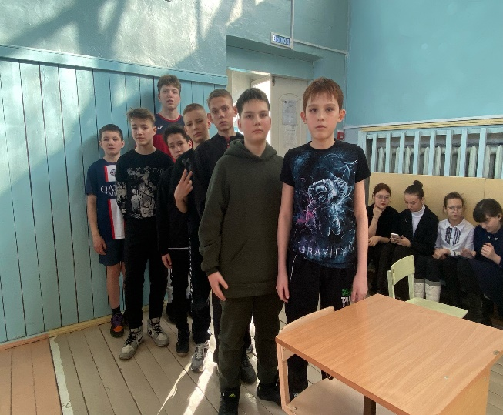
23 февраля прошел Митинг в честь Дня защитника Отечества на мемориале «Боевой и трудовой славы забайкальцев», где принял участие наш Почетный караул МБОУ СОШ 45.  «Мы помним! Мы верим! Мы победим!» - эти слова стали лейтмотивом митинга  Участники митинга минутой молчания почтили память о героях всех времен, отдавших жизнь за Родину, возложили цветы к  Вечному огню.  Затем состоялся торжественный марш военных войск и юнармейского отряда «Пламя Победы» | 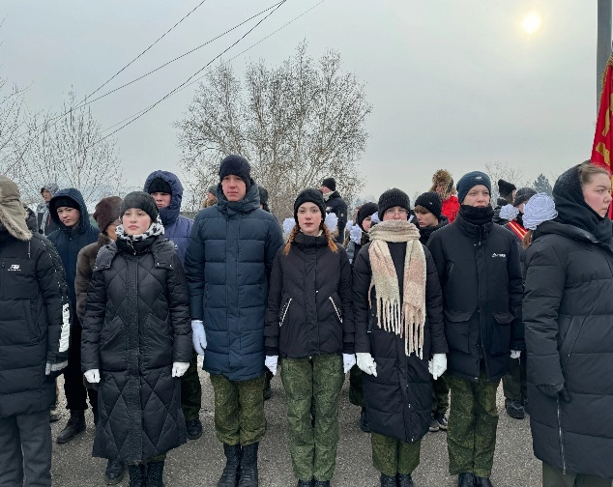
26 февраля ученик 9 «В» класса Иванов Антон провёл у учеников 3 «В» классный час «Моё родное Забайкалье» приуроченный ко Дню рождения Забайкальского края. Ученики узнали много нового о природе, достопримечательностях, истории Забайкальского края. | 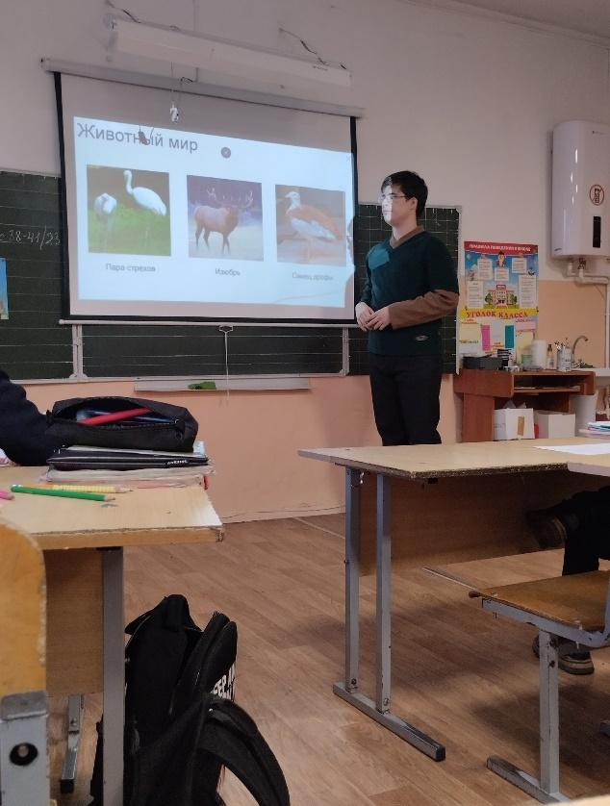
29 февраля сотрудники Федеральной службы судебных приставов по Забайкальскому краю встретились с Почетным караулом МБОУ СОШ №45 города Читы.  Почетному Караулу рассказали о структуре ведомства и основных направлениях деятельности, об особенностях работы судебного пристава, а также ознакомили с требованиями, предъявляемыми к кандидатам, желающим работать в органах принудительного исполнения.  Ребята слушали с воодушевлением, убедившись, что судебный пристав – выбор стойких и разносторонне развитых людей.  А так же сотрудники ФССП показали нам своё снаряжение и у нас была возможность его примерить. | 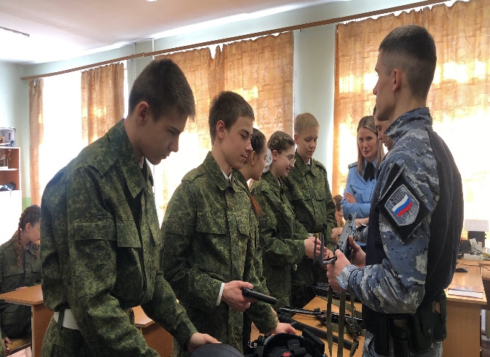
Более подробная информация размещена в ВК, перейти по ссылке:
https://vk.com/school_45_chita

